

Fystester
2023-2024
Kristinehamns Hockey Team
U15/16-Jun
Kompendium för testledare och fystränare
Inledning:
Att välja ut tester anpassat för kapacitetsanalysen behöver vara anpassat för ishockey. Detta är oftast varken enkelt eller självklart. Svenska ishockeyförbundet har sedan 1998 har ett testbatteri som samtliga ishockeygymnasier skall genomföra på sina elever. Testbatteriet syftar till att testa spelarnas fysiska egenskaper utifrån uthållighet, snabbhet, styrka koordination och rörlighet, och testerna genomförs en gång/termin. Vi behöver i vår förening ta hänsyn till vilka resurser vi har inom föreningen när vi planerar och genomför våra tester, samt hur vi kan utveckla dessa.
För att en mätning ska kunna användas som test måste den uppfylla vissa särskilda krav, nämligen reliabilitet och validitet.
Med reliabilitet menas graden av reproducerbarhet (precision) vid genomförande av samma test med samma testpersoner under samma förhållanden. I verkligheten kommer dock resultaten variera något även om man är minutiöst standardiserad och använder den mest exakta utrustningen, pga olika faktorer. Vi kan öka reabiliteten till en viss grad genom t.ex. förbättrad standardisering, ökat antal försök och ökat antal ekvivalenta tester (som återspeglar samma förmåga). Med validitet menas graden av exakthet huruvida testet mäter den egenskap eller förmåga som testet avser att mäta. Vi avser att använda testen för att styra träningsprocessen, vi behöver tester för att mäta förmågor valida för hockeyspelare men också tester som ger information om spelarnas allmänna fysik.

Frågor att ta hänsyn till:
- Vad vore mest idrottslikt och därmed mest relaterat till prestationen?
- Vad ger mest information om separata delegenskaper och därmed tydligare information om vilken träning som behövs?
- Vilka tester går att standardisera så att man kan lita på testresultaten och sedan jämföra mellan olika testtillfällen och individer?
- Vad är praktiskt genomförbart med tanke på tid, utrustning och ekonomi?

Tillvägagångssätt:
-Bestäm vad du vill testa och välj ut tester.
-Bestäm tidpunkt och vem som ska ansvara för genomförande.
-Några dagar innan; gå igenom testutförande, förbered testprotokoll, genomgång med de som är delaktiga i utförandet så att alla vet hur testen genomförs helt säkert, informera spelarna om förberedelser krävs.
-På testdagen; Förbered i god tid innan spelarna kommer, försök motivera spelarna och genomför erfoderlig uppvärmning, demonstrera testen, förklara och svara på ev. frågor. Om det är nya tester kan spelarna behöva förbereda sig genom att testa genomförande på vissa övningar innan mätning sker, men inte på ett sådant sätt att de blir trötta. Genomför testerna enligt anvisningar, driv på och peppa/motivera. Avbryt test om skaderisk föreligger. Protokollför med tydliga bokstäver/siffror.
-Efter testerna; kopiera gärna protokollen så det finns fler exemplar, sammanställ och bearbeta resultaten, analysera och gör en noggrann utvärdering, förklara resultaten för spelarna, spara resultaten för framtida jämförelse, och viktigt: omsätt resultaten i praktisk träning!

Tester U15-junior
Planeringen för off-ice säsongen 2023 är att genomföra testerna i starten av barmarksträningen, efter semesteruppehållet och inför säsongsstart 23/24, samt ett extra coopertest inför semesteruppehållet.

Inför varje testtillfälle tar varje spelare själv uppgifter om; Längd, vikt och vilopuls med sig.

- Vilopuls –
Vilopuls är den lägsta pulsen du har i vaket viloläge. Pulsen känner man lättast med fingrarna vid halsen eller handleden. Använd inte tummen, eftersom den har en egen puls.
Ett bra sätt att få fram vilopulsen är på morgonen när man precis vaknar. Man räknar ut pulsen under en minut genom att exempelvis räkna slagen under 30 sekunder och multiplicerar det med 2.
En normal vilopuls hos ungdomar som tränar borde ligga kring 55–60 slag beroende på träningsmängd eller genetiska förutsättningar. Vilopulsen sjunker nämligen vid träning och är ett mått på hur vältränad du är. Det viktigaste med vilopulsen är att se hur ens personliga vilopuls utvecklas. Man bör inte jämföra sig med någon annan. Detta eftersom vilopulsen hos två olika personer kan skilja sig med upp till 20 slag/min trots att personen med den högre vilopulsen kan ha en bättre aerob kondition än den andra.
Förhöjd vilopuls är ofta tecken på infektion eller överträning.
Maxpuls är det högsta antal slag hjärtat kan slå per minut. Maxpulsen är till skillnad från vilopulsen opåverkbar och verkar styras av ärftliga faktorer. Barn och ungdomar har högre maxpuls än vuxna och de flesta ligger i ett spann mellan 195 och 220 slag per minut. För de flesta vuxna ligger maxpulsen på mellan 170 och 210 slag/minut.

- Coopertest-
Mäter tid eller sträcka ev VO2-max.
Är ett enkelt kontrolltest som ursprungligen bygger på bestämning av den sträcka som en testperson hinner springa eller gå på 12 minuter. Tiden 12 minuter har valts på empiriska grunder. Cooper har även föreslagit en annan variant av testet, där man registrerar den tid som krävs för att passera 1,5 miles (1 mile = 1,609 km). Denna variant har en del logistiska fördelar jämfört med den ursprungliga, eftersom alla testpersoner avslutar sitt test vid samma mållinje, vilket underlättar tester av stora grupper. I Sverige har en variant bestående av 3 km löpning blivit populär. Det finns en kommersiellt tillgänglig ”snurra” som möjliggör omräkning av tiderna på distanserna 2, 2,4 och 3 km till syreupptagningsvärden per kilo kroppsvikt. Populärt inom idrotten pga enkelt och billigt att utföra med enkel utrustning.

Utrustning: Någon slags slät löparbana, en klocka.

Bedömning av resultat (km) av 12 min Coopertest | Fysisk arbetsförmåga
Ålder | Mycket dålig | Dålig | Tillfredsställande | God | Utmärkt
<39 | <1,5 | 1,6-1,9 | 2,0-2,4 | 2,5-2,7 | > 2,8

Bedömning av resultat (tid) av 2400 m löpning (eg 1,5 miles) | Fysisk arbetsförmåga
Ålder | Mycket dålig | Dålig | Tillfredsställande | God | Utmärkt | Superb
20-29 | >14:33 | 13:58-12:53 | 12:29-11:34 | 11:27- 10:34 | 10:08- 9:34 | <9:10

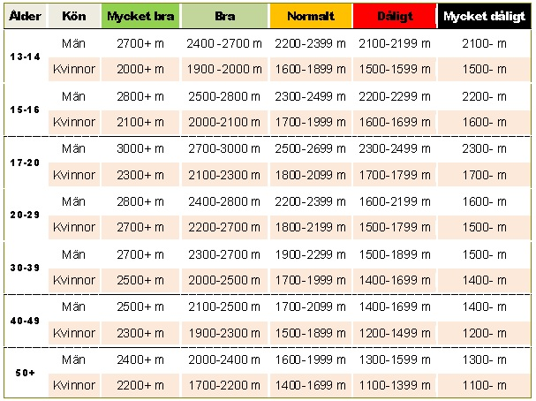

- Sprint 10, 20 eller 30 m. (flygande)-
Mäter cyklisk rörelsesnabbhet i form av maximal snabbhetsförmåga.
Valet av sträcka bör övervägas för att komma närmast vad som avspeglar löpning i maximal hastighet, för lång sträcka innebär att förmågan att upprätthålla maximal löphastighet överskrids. Detta gäller framförallt för barn och ungdomar men även för alla idrotter där löpning i maxhastighet utförs över sträckor som inte överstiger 40 meter.
Detta test bör i början på säsongen även samordnas med istränarna för att kunna utföras på is med skridskoåkning, förslagsvis i någon typ av ”skills competition” eller fystester på is.

Utrustning: Fotoceller och elektronisk tidtagning alt. start och mållinje samt (ev.2) tidtagare. OBS! det är svårt att ta tiden manuellt om man är ovan, så risken för mätfel är stor. Alt. 2 mobiltelefoner, stativ och synkning i appen: Photo Finish.

Flygande start- Genomförande: Testpersonen får fritt välja hur långt från startlinjen han/hon vill starta. Avståndet anpassas så att maximal löphastighet ska uppnås direkt efter startlinjen. Testpersonen ska sedan försöka hålla en maximal löphastighet under hela sträckan och inte bromsa in förrän efter mållinjen.
Vid test av maximalsnabbhetsförmåga utförs 2-3 lopp med ca 6 min vila mellan varje lopp. Bästa resultatet räknas som testvärde.

Utvärdering av testresultat:

Sträcka: | Utmärkt: | Bra: | Godkänt:
10 m | <1,64 | 1,65-1,74 | 1,75-1,85
20 m | <2,94 | 2,95-3,04 | 3,05-3,20
Fl 30 m | <3,44 | 3,45-3,59 | 3,60-3,75

Resultatet bör användas för individuell jämförelse, nedan finns även några exempel från fotbollsspelare.
I en studie av 20 professionella, manliga fotbollsspelare användes flygande 20 meter som test av den maximala snabbhetsförmågan. Medelvärdet i löptid var 2,52 sekunder +/- 0,10 sek.

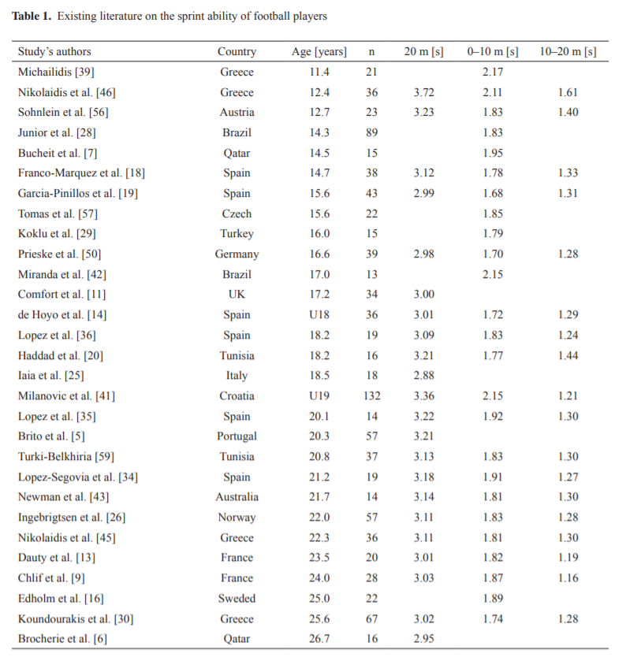

- Vertikalhopp ”Sergeant jump”–
Mäter reaktiv styrkeförmåga i den långa stretch-shortening-cykeln för muskulatur som plantarflexerar fotleden samt extenderar knäleden och höftleden.

Utrustning: Måttband/stock, krita/magnesium, vägg.

Genomförande: Testpersonen tar krita i handen/magnesium på fingertopparna och ställer sig jämfota med ansiktet mot väggen. Båda armar sträcks så högt som möjligt över huvudet mot väggen, samtidigt som testpersonen står på hela foten. Markera den maximala höjden som testpersonen når med långfingerspetsarna. Testpersonen flyttar sig 20-30 cm ut från väggen och ställer sig med sidan mot väggen (höger sida för högerhänt, vänster för vänsterhänt).
Fötterna placeras på axelbrett avstånd från varandra med tårna pekande rakt framåt eller 10-15 grader utåtvinkling. Testpersonen gör en aktiv nedgång till en knävinkel på 90 grader med armpendling. Fötterna platt på golvet, med hälarna i golvet, överkroppen så upprätt som möjligt. Direkt när testpersonen nått 90 grader knäböjningsposition ska den nedåtgående rörelsen vändas till en explosiv sträckning av kroppen i ett vertikalt hopp så högt som möjligt. Armpendling används och ritar en markering på väggen med kritan så högt som möjligt. Landningen efter hoppet sker på raka ben på tå med en lätt vriststuds.
För godkänt hopp:
-vändningen i nedåtgående rörelsen till uppåtgående sker i 90 grader knävinkel.
- Vändningen nedåtgående rörelse till uppåtgående sker direkt utan fördröjning.
- Hela foten har kontakt med golvet i den nedåtgående rörelsen.
- Armarna utför en aktiv pendelrörelse under nedgång och upphopp.
- Hoppet utförs vertikalt.
- Landning sker på raka ben med vriststuds.
Testledaren mäter differensen mellan den maximala höjden för långfingrarna i stående och den maximala höjden för markeringen av handen i hoppet.

Utvärdering av resultat:
Medelvärde i jämförelsestudie för mått på muskelstyrka där man jämförde 16-åringar år 1974 och 1995, Flickor medelvärde: 32-33 cm, pojkar medelvärde: 42-45 cm. (ca 200 deltagare i varje grupp).

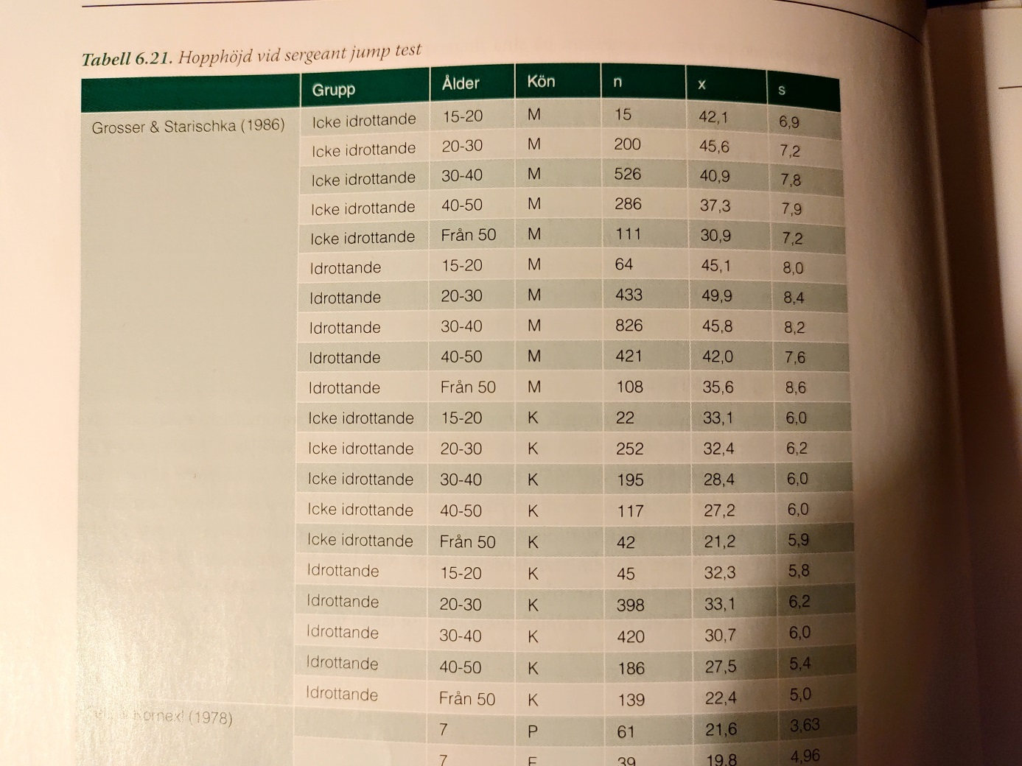
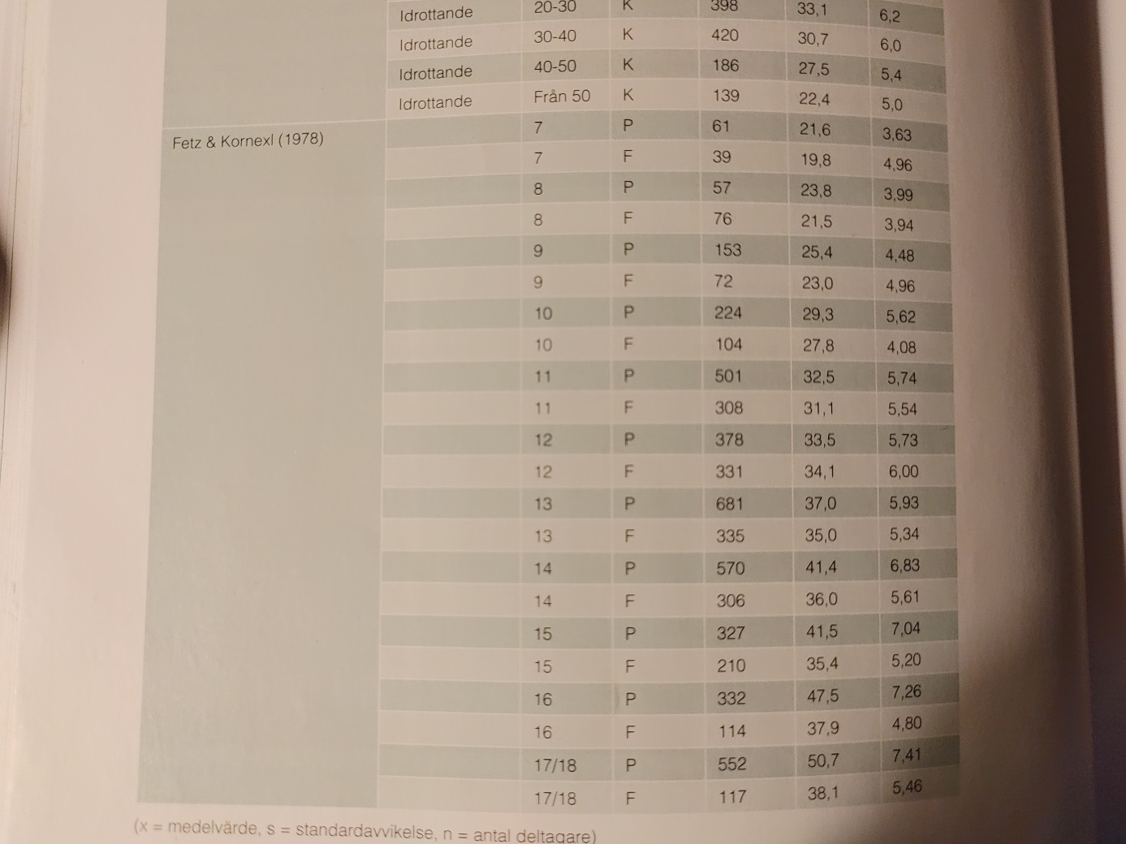
(Detta test tas ev bort då det mäter i princip samma sak som stående längdhopp men där det är lättare att mäta -2022).

- Stående längdhopp-
Mäter styrkeförmåga i den långa stretch-shortening-cykeln för muskulatur som plantarflexerar fotleden och extenderar i knäleden och höftleden.
En klassisk testövning som är enkel att administrera. Testar samma styrkeförmåga som sergeant jump, skillnaden ligger i att det stående längdhoppet innebär att testpersonen utvecklar kraft mot underlaget för att hoppa horisontalt framåt.

Utrustning: Måttband och ev. längdhoppsgrop.

Genomförande: Testpersonen står jämfota på raka ben med armarna hängande fritt. Fötterna placeras på axelbrett avstånd från varandra vid kanten av längdhoppsgrop. Det är tillåtet att placera tårna över kanten på längdhoppsgropen. Testpersonen gör en aktiv nedgång till en knävinkel på ca 90 grader, lutar kroppen framåt och pendlar armarna bakåt. Fötterna hålls platt på golvet under nedgången. Direkt när testpersonen når ca 90 grader knäböjningsposition ska den nedåtgående rörelsen vändas till en explosiv sträckning av kroppen i ett horisontalt hopp så långt framåt som möjligt. Landningen sker jämfota i gropen. Mätningen sker från kanten i längdhoppsgropen till nedslagsmärket (närmast kanten). Om ingen längdhoppsgrop finns att tillgå, utförs testet med följande förändringar:
-Testpersonen står med fötterna bakom en linje som markerar uthoppsplatsen.
- Landningen sker kontrollerat jämfota med balans direkt på underlaget/golvet.
- Hopplängden mäts från uthoppslinjen till nedslagsplatsen för bakre hälen.

Utvärdering av testresultat:
I längdhoppsgrop
Ålder | 9-11 år | 12-15 år | Vuxna idrottare
Kön | P/F | P/F | M/K
Mycket bra | 2,1 /1,8 m | 2,4 / 2,1 m | >2,8 / >2,6 m
Normalt | 1,7-2,1 /1,6-1,8 m | 2,0-2,4/ 1,8-2,1 m | 2,4-2,8/2,2-2,6 m
Under normalt | <1,7/<1,6 m | <2,0/ <1,8 m | <2,4/ <2,2 m

På plant underlag
Ålder | 13 | 14 | 15 | 16 | 17/18
Pojkar medelvärde | 182,1 cm | 197,2 cm | 205,9 cm | 229,8 cm | 234,7 cm
Flickor medelvärde | 180,1 cm | 180,6 cm | 171,9 cm | 182,3 cm | 181,7 cm

- Slungkast bakåt-
Mäter snabbstyrkeförmågan (power) i muskler som extenderar i knäleden, höftleden och ryggen.
I många idrotter finns moment där det krävs ett explosivt utförande av rörelser i olika riktningar och med en hög neuromuskulär aktivering. I testet sätts koordination och explosivitet på prov.

Utrustning: Måttband, medicinboll eller kula.

Genomförande: Testpersonen står jämfota på raka ben med ryggen mot kastriktningen. Fötterna axelbrett isär med hälarna vid stopplinjen. Medicinbollen hålls på raka armar framför kroppen i axelhöjd. Testpersonen sträcker upp medicinbollen på raka armar ovanför huvudet och startar sedan en nedgungning av medicinbollen genom att böja knän och höfter samt att böja bålen framåt. Viktigt vid nedgungningen att stå stabilt på hela foten. När testpersonen når en position där bålen är böjd framåt, armarna raka med bollen nästan vid golvet och lårens baksida så gott som parallell med golvet, sker en explosiv vändning av rörelsen till en sträckning av rygg, höftled, knäled och fotled. Medicinbollen slungas med raka armar upp över huvudet och bakåt så långt bort som möjligt. När bollen släpper händerna ska kroppen vara fullt sträckt. Testpersonen ska ha känslan av att släppa bollen rakt ovanför huvudet i ett försök att nå taket samtidigt som hela kroppen rör sig bakåt. Det är tillåtet att följa med bakåt i utkastet över utkastlinjen. Det är även tillåtet att låta båda fötterna släppa kontakten med golvet i utkastet.
Det är viktigt att instruera testpersonen att armarna ska hållas sträckta under hela kaströrelsen. Ett vanligt nybörjarfel är att böja i armbågsleden när bollen rör sig uppåt/bakåt vilket resulterar i kort kastlängd.
Kastlängden mäts från medicinbollens nedslagspunkt, punkten närmast stopplinjen till inre kanten på stopplinjen. Tre till sex försök görs, av vilket det bästa noteras som testresultat.

Utvärdering av resultat:
Förhållandet mellan redskapets vikt och kastlängden används för att skapa en uppskattad kraft-hastighetskurva. Under förutsättning att utkastvinkeln inte varierar allt för mycket från kast till kast, är kastlängden en funktion av utkastshastigheten. Det är möjligt att med hjälp av den uppskattade kraft-hastighetskurvan utvärdera om träningsprocessen leder till utveckling av snabbstyrkeförmågan så att längre kastlängder presteras.

- Push up-
Mäter dynamisk styrkeuthållighetsförmåga i m. pectoralis major, m. triceps brachii, m. deltoideus, m. serratus anterior och m. trapezius. Dock är bålstabiliteten lika viktig, om inte viktigare, dels för att utföra övningen på ett korrekt sätt, dels för att ha möjlighet att på ett effektivt sätt nyttja de krafter som överkroppens muskler genererar för att sänka och höja kroppen.
De testpersoner som inte klarar av att utföra push-ups med kroppen rak, dvs med tecken som att huvudet sträcks bakåt, axlarna dras upp, skulderbladen lyfts, svankar eller putar ut med sätet under utförandet, bör i första hand träna upp bålstabiliteten.

Utrustning: Tidtagarur, kompis eller hockeyhandske.

Genomförande: Kroppen ska hållas rak med stöd på tåspetsarna, huvud-överkropp-höft-hälar bildar en rak linje. En ishockeyhandske eller en kamrats knutna hand placeras på golvet under bröstbenet. I nedre läget ska bröstet beröra handsken/handen och i övre läget ska armarna vara helt utsträckta men inte översträckta. Rörelsetempot ska vara jämt och rytmiskt. Max antal korrekt utförda repetitioner under 60 sekunder räknas. Om spelaren vilar i övre läget, räkna 101, 102, 103 och avbryt testet om inte ny repetition påbörjas.
Ej godkänt om:
- böjningen eller sträckningen inte är fullständig.
- höften sjunker igenom (svank)
- höften pekar uppåt eller knycker till upp.
- om spelaren vilar i övre läget och inte påbörjar ny repetition inom 101, 102, 103, då avbryts testet och uppnått antal reps räknas som resultat.

Utvärdering av resultat:
Ålder | Utmärkt | Bra | Godkänd
15-16 | >51 | 41-50 | 31-40
17-18 | >55 | 45-54 | 35-44
(swehockey)

- (Lägga till inomhus: Harres test??)

Träningsplanering efter resultaten:
Det som är viktigt att poängtera är vikten av att ständig utvärdera och justera både målsättningen och träningsplaneringen under resan gång. När du som tränare skapar en träningsplanering gäller det att ta hänsyn till flera viktiga faktorer; spelarnas skadehistorik, hur den tidigare träningen sett ut, sociala faktorer, träningstid, ekonomiska förutsättningar osv. En bra träningsplanering kan innebära att spelaren håller sig fri från skador och känner sig fortsatt motiverad då vissa delmål uppnås. Glöm inte att se träningarna som ett tillfälle att bygga motiverade spelare, lagsammanhållning och att ha roligt!

Alla spelare ska inte träna efter samma träningsprogram?
I de yngre lagen finns en mix av spelare som är prepubertala och pubertala. Vi behöver kunna anpassa våra träningspass så de passar alla. Det är viktigt att vara medveten om skillnader i utvecklingen beroende på den biologiska åldern, inte den kronologiska. Barn och ungdomar är inte små vuxna.
- Det är den biologiska åldern som avgör mottagligheten för olika typer av träning.
- Såväl träningsupplägg som talangrekrytering bör alltid ta hänsyn till den biologiska åldern.
-Hos prepubertala barn är inte bindvävskomponenterna i musklerna inte utvecklade och träningsbara, att träna spänst är omöjligt. De kan inte utnyttja lagrad energi i de elastiska komponenterna i en muskel.
-I puberteten (12-13år- 15-16år sensitiv period pojkar) utvecklas bindvävskomponenterna (senor blir tjockare) och nervsystemet (myelinisering) så att förutsättningarna för att utveckla explosiv styrka- spänst blir mycket stora! Detta varar dock inte för alltid, utan avtar efter ett par år… Plyometrisk styrka, sprint, excentriskkoncentrisk fånga-kasta, stretch-shortening-cycle.
-Prepubertala barn kan bygga styrka, detta sker dock inte genom hypertrofi, utan genom neuromuskulär utveckling.
-det är INTE farligt att styrketräna för barn/ ungdomar. Detta är en gammal myt HELT utan grund. Det vi vet är att det däremot är SKADLIGT för hälsan att INTE styrketräna.
-Pubertala barn får ökad tolerans för mer långvariga perioder av fysiskt arbete, vilket gör det möjligt att inkludera mer långvariga övningar i uppvärmningen.
- I den senare fasen av puberteten bör uppvärmning alltmer likna den vuxna modellen.
-Förutsättningarna för att öka VO2-max och den aeroba potentialen (konditionen) hos prepubertala barn är relativt dåliga. Under puberteten uppstår dock en perfekt situation för att ”styrketräna” hjärtmuskeln. (pga blodtrycket höjs) I slutet av puberteten blir möjligheterna att öka sin VO2max mindre och träningen bör läggas om till större fokus på den lokala aeroba potentialen i muskulaturen som är betydligt mer träningsbar.
- I likhet med aerob förmåga har olika aspekter av den anaeroba förmågan olika träningsbarhet i olika faser av pubertal utveckling. Prepubertala barn har en förbluffande anpassningsförmåga på den anaeroba sidan. Några vetenskapliga belägg för att högintensiv träning skulle vara skadligt för barn existerar inte.
-Under senare delen av puberteten minskar möjligheterna att med hjälp av anaerob träning uppnå de stora förändringar i muskulaturen som var möjlig prepubertalt. I denna ålder ska anaerob träning i huvudsak bedrivas som muskeluppbyggande träning.
-Träningsbarhet av koordination varierar kraftigt under en individs utveckling. Använd övningar från olika idrottsgrenar för att utveckla alla aspekter av koordinativ förmåga.
-Prepubertala barn behöver variation, inte kunna förutse vad som kommer för övningar från pass till pass för att inte tappa motivationen.
-Spelare i olika positioner- olika kvaliteter?
-Målvakter behöver specifik träning.

Referenser:
www.swehockey.se
Bellardini, H., Henriksson, A. & Tonkonogi, M. (2009) Tester och mätmetoder för idrott och hälsa.SISU Idrottsböcker.
Tonkonogi, M. & Bellardini, H. (2012) Åldersanpassad fysisk träning för barn och ungdom. SISU förlag.

Bilaga 1
Personligt
Namn:__________________________
Testdatum: ______________________
Födelsedatum:____________________
Vikt: _____Längd: _____Vilopuls:____

Resultat
Coopertest:
________________________________________________________
Sprint __ m: ________________________________________________________
Vertikalhopp:
________________________________________________________
Stående längdhopp:

Slungkast bakåt:
_______________________________________________________
Push ups 60 sek:
_______________________________________________________

